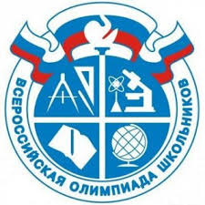

Состав жюри школьного этапа олимпиады в 2019/2020 учебном году
по каждому общеобразовательному предмету:

 | Предмет | Председатель | Члены жюри
 | Математика | Косарева Т.А. | Смирнова И.А.  Кузнецова Л.А.  Корнеева Ю.В.  Лебедева Д.А.
 | Биология,  география,  химия | Косарева Т.А. | Казакова Л.А.  Чистякова О.М.  Шкитина Е.Н.
 | Русский язык,  литература | Красовская Ю.П. | Клюева Т.Ю.  Горицкая М.Л.  Кузовкова Л.С.
 | Технология | Косарева Т.А. | Груздева Н.Ю.
 | История, обществознание, экономика,  право | Перова Е.Ф. | Брусенина О.Ю.  Гранцева А.Д.
 | Физика | Косарева Т.А. | Кузнецова Л.А.
 | Основы безопасности жизнедеятельности | Косарева Т.А. | Неробеев А.В.
 | Английский язык | Батова Е.Н. | Быкова Н.Н.  Боричева Г.А.  Кузьмичева И.В. Сунгурова Е.В.  Сичкар Д.А.  Середничук Е.А.  Голованова О.В.  Полигошко Е.А.  4 кл: Варенцова Л.В.  Курдюкова И.А.
 | Физическая культура | Спащанский И.И. | Спащанская Г.В.  Брон Н.Ю.
 | Информатика и ИКТ | Косарева Т.А. | Кузнецова Л.А.
 | Олимпиады 4 класс | Баранова О.А. | Низова С.А.  Панчишина М.В.

